rankie cycle

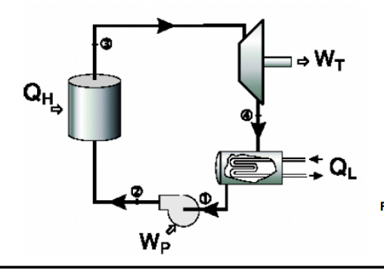QHboiler, 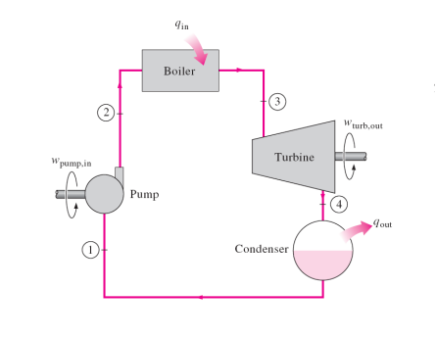

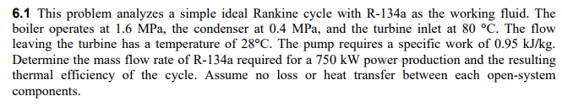

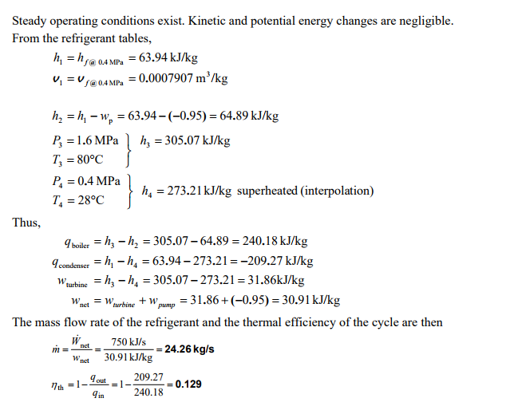

反正就是求出各种h，经过pump减去做掉的负功内能变大，boiler qin condenser qout, pump对net做负功

Q就是h相减

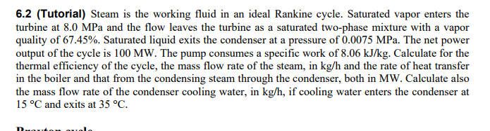

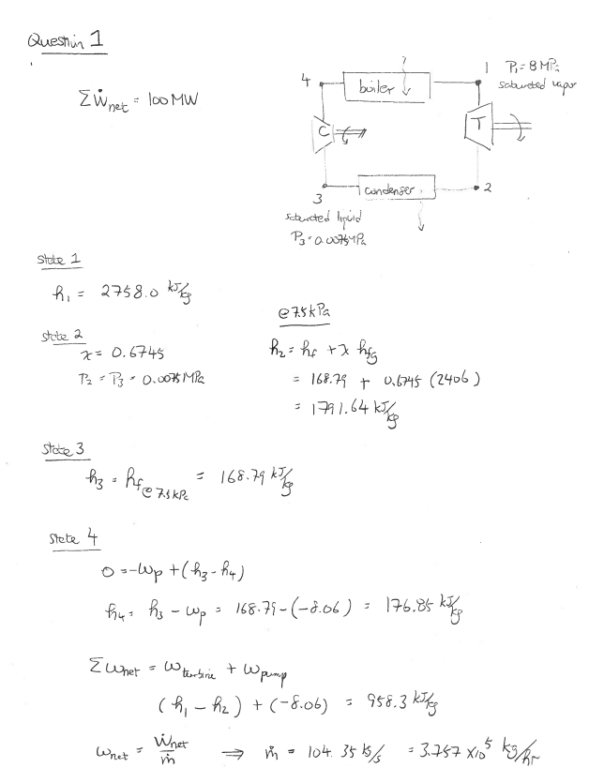

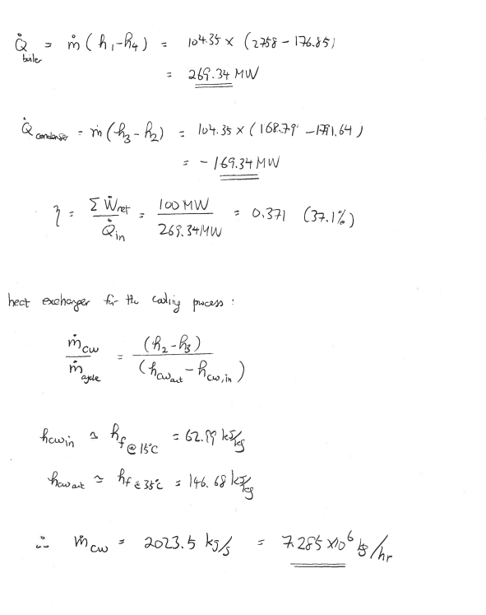

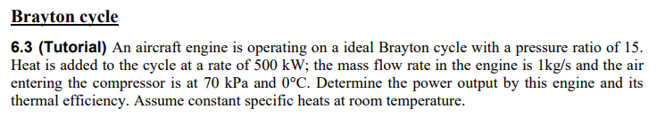

画一张ST图像，1到2是等熵的，所以用等熵三定律求出T1，T2，利用T3 T2求出T3，最后等熵求出T4

然后疯狂用CP TX-TX求出Qin Qout,Wnet=WT-WC nth=Wnet/Qin

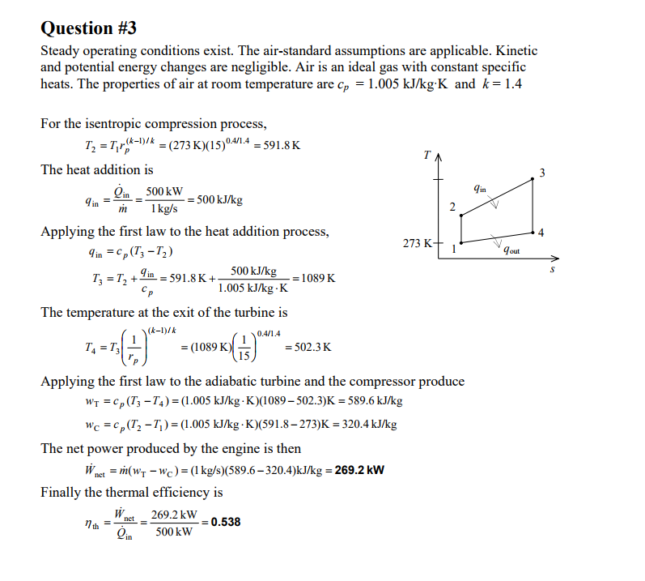

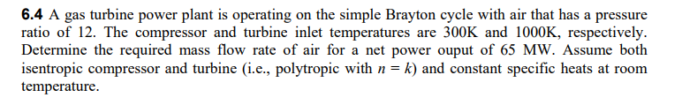

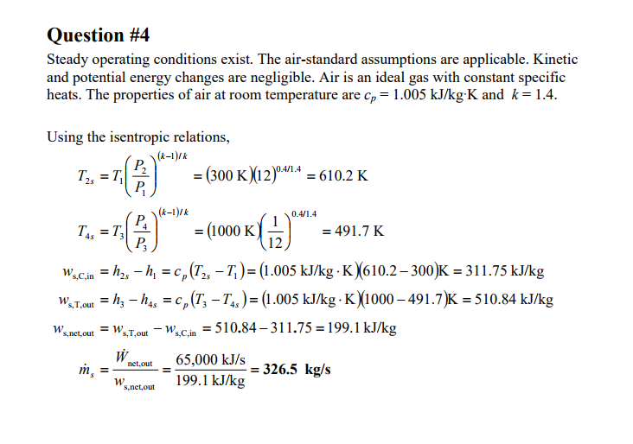

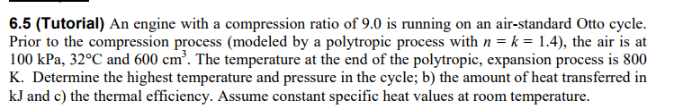

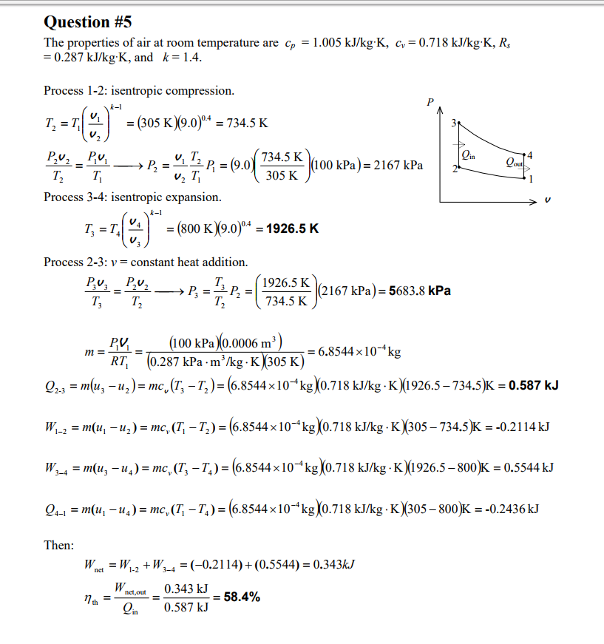

这个系数为CV

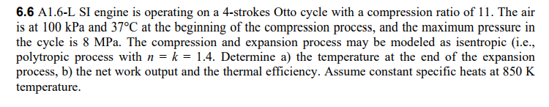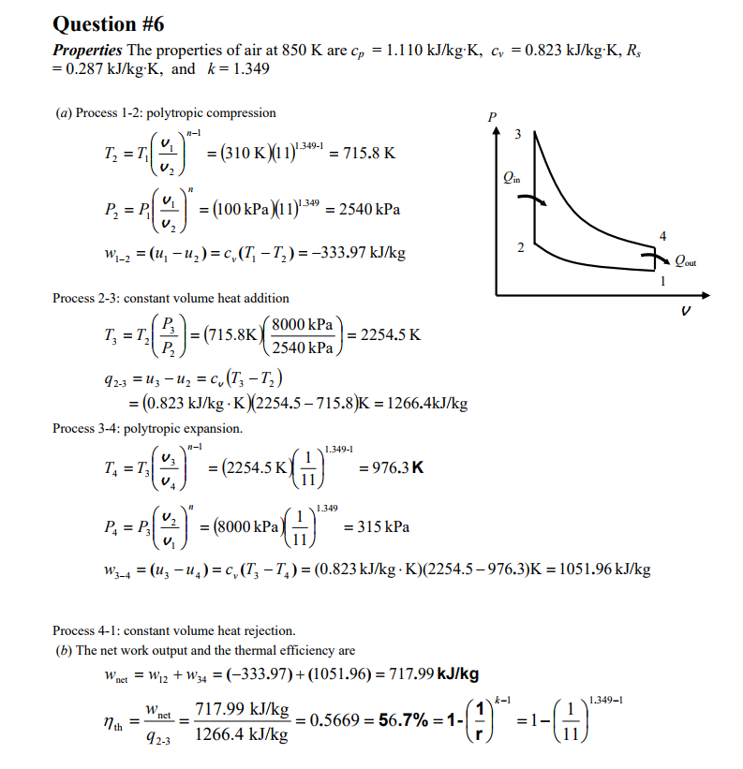

等熵变化得到P给定V变化用，同时得到两个P给自己用来求WNET V变化得到另外两个T，定V变化的Q求出来，